Задание 12 В чем состоит сходство скелета человека и скелетов млекопитающих животных?

1) позвоночник имеет пять отделов
2) стопа имеет свод
3) мозговой отдел черепа больше лицевого
4) имеются парные суставные конечности
5) в шейном отделе семь позвонков
6) форма позвоночника S–образная

Задание 12 К искривлению позвоночника или развитию плоскостопия может привести

1) активный образ жизни
2) слабое развитие мышц
3) постоянное ношение тяжестей в одной руке
4) ношение обуви без каблука в детстве
5) стрессовая ситуация
6) нарушение режима питания

Задание 10 Какие из перечисленных химических соединений придают костям твёрдость?

1) соли кальция
2) белки
3) жиры
4) углеводы

Задание 10 Какие вещества придают костям эластичность?

1) соли кальция
2) углеводы
3) жиры
4) белки

Задание 12 Поперечно-полосатая мышечная ткань, в отличие от гладкой,

1) состоит из многоядерных волокон
2) состоит из вытянутых клеток с овальным ядром
3) обладает большей скоростью и энергией сокращения
4) составляет основу скелетной мускулатуры
5) располагается в стенках внутренних органов
6) сокращается медленно, ритмично, непроизвольно
Задание 12 Какие кости в скелете человека соединяются подвижно?

1) височная и теменная
2) позвонки грудного отдела
3) нижняя челюсть с черепом
4) бедренная и тазовая
5) лобная и теменная
6) бедра и голени

Задание 12 При динамической работе мышц человека, в отличие от статической,

1) быстрее наступает утомление
2) движения в суставах не происходит
3) работоспособность более продолжительна
4) уменьшается частота сердечных сокращений
5) утомление наступает медленно
6) сокращение мышц чередуется с расслаблением

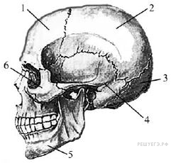
Задание 12

Выберите три верно обозначенные подписи к рисунку «Череп человека». Запишите в таблицу цифры, под которыми они указаны.

1) лобная кость
2) затылочная кость
3) височная кость
4) теменная кость
5) нижнечелюстная кость
6) скуловая кость

Задание 12 Выберите три верных ответа из шести и запишите в таблицу цифры, под которыми они указаны. Укажите кости в скелете человека, которые работают как рычаги.

1) лопатка
2) лучевая
3) большая берцовая
4) затылочная
5) нижнечелюстная
6) седалищная

Задание 13 Установите соответствие между типом соединения костей и местом в скелете человека, где такое соединение существует.

МЕСТО СОЕДИНЕНИЯ КОСТЕЙ |  | ТИП СОЕДИНЕНИЯ
А) крестцовые позвонки  Б) плечо и предплечье  В) грудные позвонки  Г) кости мозговой части черепа  Д) голень и стопа  Е) копчик |  | 1) неподвижное  2) полуподвижное  3) подвижное

Запишите в ответ цифры, расположив их в порядке, соответствующем буквам:
А | Б | В | Г | Д | E

Задание 13 Установите соответствие между костью и отделом черепа, к которому она принадлежит: к каждой позиции, данной в первом столбце, подберите соответствующую позицию из второго столбца.

КОСТЬ | ОТДЕЛ ЧЕРЕПА
А) височная  Б) скуловая  В) теменная  Г) лобная  Д) носовая | 1) лицевой  2) мозговой

Запишите в ответ цифры, расположив их в порядке, соответствующем буквам:
A | Б | В | Г | Д

Задание 14 Установите, в какой последовательности располагаются отделы в позвоночнике человека и млекопитающего, начиная с шейного.

1) поясничный
2) грудной
3) хвостовой
4) крестцовый
5) шейный

Задание 14 Расположите в правильном порядке кости нижней конечности, начиная от тазового пояса. В ответе запишите соответствующую последовательность цифр.

1) плюсна
2) бедренная кость
3) предплюсна
4) малоберцовая кость
5) фаланги пальцев
\
Задание 14 Расположите в правильном порядке кости верхней конечности, начиная от плечевого пояса. В ответе запишите соответствующую последовательность цифр.

1) кости пясти
2) плечевая кость
3) фаланги пальцев
4) лучевая кость
5) кости запястья

Задание 22 В чём заключается последовательность доврачебной помощи человеку при открытом переломе костей предплечья?

Задание 22
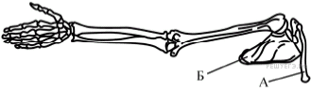
Назовите кости, обозначенные на рисунке буквами А и Б. Укажите, к какому отделу скелета их относят. Каково значение этого отдела скелета?

Задание 10
Какая кость в скелете человека является самой крупной?

1) большая берцовая
2) лучевая
3) бедренная
4) локтевая
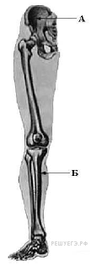
Задание 23
Назовите кости, обозначенные на рисунке буквами А и Б. Укажите, к каким отделам скелета их относят.

Задание 23
К какому типу ткани относится изображённый на рисунке объект? Какие органы человеческого организма образованы этой тканью? Какими свойствами обладают клетки, образующие эту ткань?
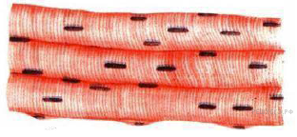
Задание 23
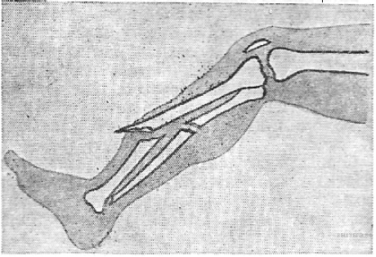
Какой вид травмы показан на рисунке? Какие кости повреждены? Какие меры первой помощи следует принять в первую очередь?

Задание 10 К механической функции скелета человека относят

1) кроветворение
2) обмен минеральных солей
3) смягчение ударов при ходьбе
4) участие в иммунитете

Задание 10 Функцию питания и роста кости в толщину выполняет

1) жёлтый костный мозг
2) красный костный мозг
3) надкостница
4) губчатое вещество

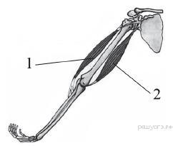
Задание 10
На рисунке изображены бицепс (1) и трицепс (2). Что произойдёт с этими мышцами, если согнуть руку в локте?

1) Бицепс сократится, а трицепс расслабится.
2) Бицепс сократится, а трицепс не изменится.
3) Трицепс сократится, а бицепс расслабится.
4) Трицепс сократится, а бицепс не изменится.

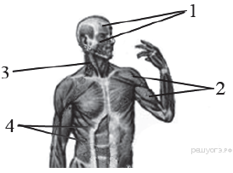
Задание 10
Какой цифрой на рисунке обозначены мимические мышцы?

1) 1
2) 2
3) 3
4) 4

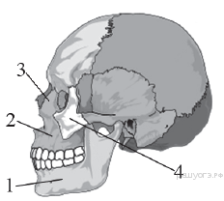
Задание 10
Какой цифрой на рисунке обозначена подвижная кость черепа человека?

1) 1
2) 2
3) 3
4) 4

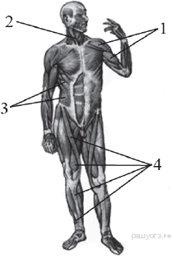
Задание 10
Какой цифрой на рисунке обозначены мышцы, сгибающие и вращающие туловище вокруг продольной оси?

1) 1
2) 2
3) 3
4) 4

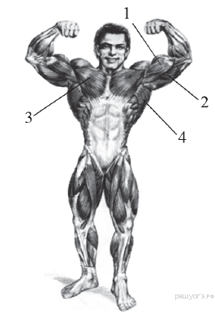
Задание 10
Какой цифрой на рисунке обозначен трицепс?

1) 1
2) 2
3) 3
4) 4

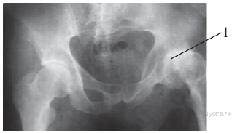
Задание 10
Какой сустав обозначен на рентгеновском снимке цифрой 1?

1) тазобедренный
2) голеностопный
3) локтевой
4) лучезапястный

Задание 10 Какие кости человека срастаются в процессе его жизни?

1) свободных нижних конечностей
2) грудной клетки
3) свободных верхних конечностей
4) таза

Задание 10 Какую кость не относят к скелету нижней конечности?

1) локтевая кость
2) пяточная кость
3) большая берцовая кость
4) малая берцовая кость

Задание 10 Что из перечисленного не входит в состав скелета свободной верхней конечности?

1) локтевая кость
2) плечевая кость
3) большая берцовая кость
4) лучевая кость

Задание 10 Что не входит в скелет мозгового отдела черепа?

1) нижнечелюстная кость
2) затылочная кость
3) височная кость
4) теменная кость

Задание 10 Какой отдел позвоночника образует соединение с костями таза?

1) крестцовый
2) грудной
3) шейный
4) поясничный
Задание 10 Какой отдел позвоночника у человека образован наименьшим числом позвонков?

1) поясничный
2) копчиковый
3) грудной
4) шейный
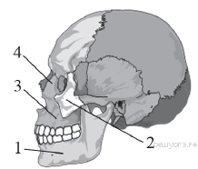
Задание 10
Какой цифрой обозначена скуловая кость черепа человека?

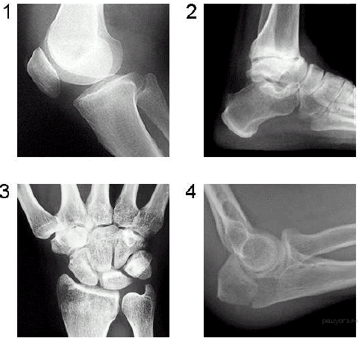
Задание 10
На рисунках представлены рентгенограммы суставов человека. Какой цифрой отмечена рентгенограмма лучезапястного сустава?

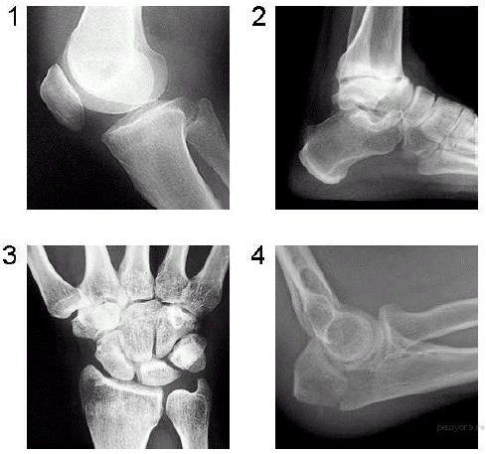

Задание 10 Какой цифрой на рентгенограмме отмечен голеностопный сустав?

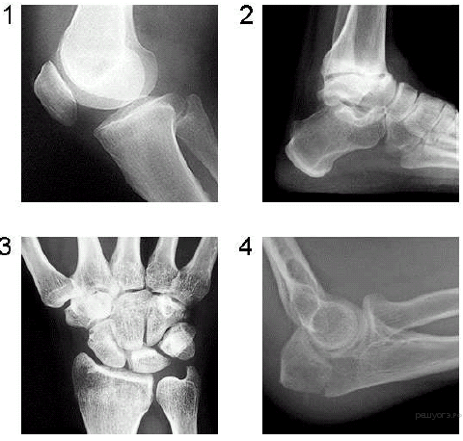

Задание 10 Какой цифрой на рентгенограмме отмечен локтевой сустав?

Задание 10
Какой цифрой на рентгенограмме отмечен коленный сустав?

Задание 10 Какая из перечисленных костей относится к лицевой части черепа человека?

1) височная
2) теменная
3) скуловая
4) затылочная

Задание 10 Какая из перечисленных костей относится к мозговой части черепа человека?

1) верхнечелюстная
2) скуловая
3) височная
4) носовая

Задание 10 № Какие кости у человека соединяются полуподвижно?

1) позвонки позвоночника
2) бедренная и берцовая
3) затылочная и теменная
4) плечевая и лопатка

Задание 10 Соединение частей скелета обеспечивают

1) сухожилия
2) связки
3) мышечные волокна
4) хрящи

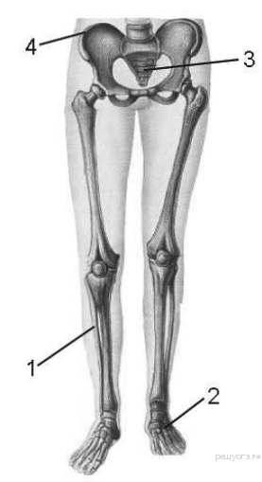
Задание 10
Какой цифрой на рисунке обозначен крестец?

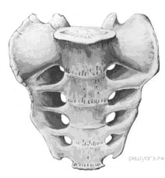
Задание 10
В состав какого отдела скелета входит изображённое костное образование?

1) основания черепа
2) позвоночного столба
3) грудной клетки
4) пояса свободных нижних конечностей

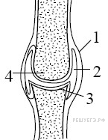
Задания Д 14 Цифрой 4 обозначена на рисунке суставная

1) впадина
2) сумка
3) головка
4) прослойка хряща

Задания Д 14 Разгибание ноги в коленном суставе осуществляет

1) двухглавая мышца
2) трёхглавая мышца
3) четырёхглавая мышца
4) трапециевидная мышца

